PROMOVEMOS HÁBITOS SALUDABLES EN EQUILIBRIO

CON NUESTRO ENTORNO.

*Que ondaaaaaaaaaaa,* ***¡Hola!*** *Te saluda Rachell* ***¡Bienvenidas y bienvenidos!*** *Como recordaremos, en las dos actividades anteriores hemos explorado un poco sobre nuestras emociones y hemos conocido algunas estrategias para manejarlas en búsqueda de nuestro bienestar emocional y de cuidar nuestras relaciones interpersonales. En esta actividad construiremos algunas propuestas para promover hábitos saludables que nos permitan mantener un equilibrio con nosotros mismos y con nuestro entorno.*

Amigos, leamos con atención las siguientes 3 historias y reflexionemos sobre las preguntas planteadas ¿Okei? okei.

**Historia 1.** César tiene 15 años y vive en el Callao. Desde que empezó la pandemia, sus padres y su hermano mayor deben salir más temprano a trabajar y regresan mucho más tarde. Por ello, juntos decidieron que era mejor que una señora les lleve el almuerzo y por medidas de seguridad usarían platos de plástico. Al finalizar cada día, César ha notado que ha aumentado mucho su uso de descartables, por lo que en familia deciden entregar envases con su nombre para que ahí les traigan el almuerzo; ellos se encargan de limpiarlos y desinfectarlos siguiendo los protocolos establecidos.

**Historia 2.** Antonia, de Cusco, nos cuenta que sus responsabilidades

en casa aumentaron desde que inició la pandemia. Ahora que su

mamá debe estar más tiempo fuera de casa trabajando, debe

ayudar con la limpieza y a veces también a cocinar. Al principio,

esto le generaba mucho cansancio, lo cual le permitió darse

cuenta y valorar el trabajo que hacía su mamá dentro de casa.

Ahora considera que dichas labores deben ser distribuidas entre

todos los integrantes de su familia.

**Historia 3.** Carmen tiene 15 años y vive en el Napo en Loreto.

Antes que empiece la pandemia, una de las cosas que más le

gustaba hacer era ir con su familia una vez al mes a visitar a su

tía que vive en una comunidad vecina. Cada vez que llegaban,

su tía les invitaba masato y preparaban juntos los pescados

que su familia llevaba. Desde que empezó la pandemia, ya no

pueden salir de su comunidad, ya que empezaron a controlar el

tránsito por los ríos para evitar el contagio. Aunque al inicio le

costó mucho aceptar ese cambio, le da tranquilidad saber que su

familia se ha mantenido sana y con salud por su disciplina.

• ¿Las historias presentadas nos recuerdan alguna situación en particular? *(SI/ NO, cuéntanos. Ajá, esto háganlo ustedes)*

-

• ¿Cuáles fueron los hábitos que cambiaron en las historias de César, Antonia y Carmen? (*Los e subrayado, vallan a echarle un ojito)*

-César y su familia, desde que empezó la ………….solía comer en platos………., pero al darse cuenta que ………………….. decidió él y su familia……………..

-Antonia desde que empezó la…………….. aumentaron sus responsabilidades, porque su mamá………………….., entonces debe………………….. y a la vez le permitió darse cuenta y ………………. dentro de casa.

-Carmen antes de …………………….. le gustaba……………….. desde que empezó la ………………. Ya no puede salir de su …………. Al inicio le costo aceptarlo, pero ahora le da ……………………………… su diciplina.

• ¿Qué hábitos cambiaron en nuestro caso?

* (De mi parte, ya no puedo ir a visitar a mi abuela, ir al cole, salir con mis amigas, todo eso ahora lo tengo que hacer a través de una pantalla, comunicarme con mi abuela, estudiar, y conversar con mis amigas)

• ¿De qué manera afectaron a nuestra familia o comunidad?

*-(Aquí tienen ustedes que decir como la pandemia afecto a sus familiares o vecinos), por ejemplo, mis vecinos dejaron de vender por un año, para evitar contagiarse, pero luego comenzaron a vender, con las medidas de bioseguridad, ellos cuentan que es muy fastidioso todo eso de los protocolos, pero con tal de darles a su familia un plato de comida, hacen lo que sea.*

Tomamos en cuenta que aprender un hábito o cambiarlo es un proceso que toma tiempo, constancia y disciplina. Lo ideal es poder plantearnos metas realistas y perseverar. Si contribuye a forjar nuestro bienestar, seguro que nos sentiremos satisfechas o satisfechos con

los resultados.

• Un hábito es una conducta que repetimos regularmente, es decir, que estamos acostumbrados a realizar. La buena noticia es que, al ser aprendidos, podemos cambiarlos, eliminarlos o aprender nuevos hábitos cuando lo decidamos o cuando la situación lo amerite.

• Los hábitos son importantes en nuestro proceso de formación porque nos proporcionan seguridad y nos dan claridad sobre lo que vamos a hacer durante un periodo.

• Podemos identificar si un hábito es saludable o no cuando reconocemos que contribuye a nuestro bienestar y el de nuestro entorno. No obstante, otros hábitos no contribuyen a velar por nuestro bienestar, como consumir comida chatarra o emplear muchos elementos descartables.

• Contar con un horario para determinadas acciones, como para consumir nuestros alimentos, participar de las clases de la escuela, realizar las labores domésticas, etc., nos permite organizarnos y aprovechar el tiempo. En ese horario es importante incluir acciones que nos generen alegría y tranquilidad, como realizar algún juego, hacer ejercicios, comunicarnos con nuestras amistades y mucho más.

PONEMOS EN PRÁCTICA LO APRENDIDO.

Ahora que comprendemos lo que son los hábitos y cómo contribuyen a nuestro bienestar, te proponemos un ejercicio.

**• Paso 1.** Identificamos nuestros hábitos en las diferentes áreas de nuestra vida. Para ello, recordamos las acciones que realizamos durante el día. Por ejemplo:

|  |  |
| --- | --- |
| Mañana. | Despierto a las seis de la mañana, me cambio, me aseo, tiendo mi cama, ayudo a preparar el desayuno para mí y mis hermanos, a las siete prendo mi tableta para empezar mis clases…………….. |
| Tarde. | A la una almuerzo... |
| Noche. | A las 7 hago mis tareas……………….. |

**• Paso 2.** Reconocemos las acciones que nos generan bienestar o que nos hacer sentir bien y las que nos generan algún tipo de malestar o afectan nuestro entorno. Podemos realizarlo de la siguiente manera:

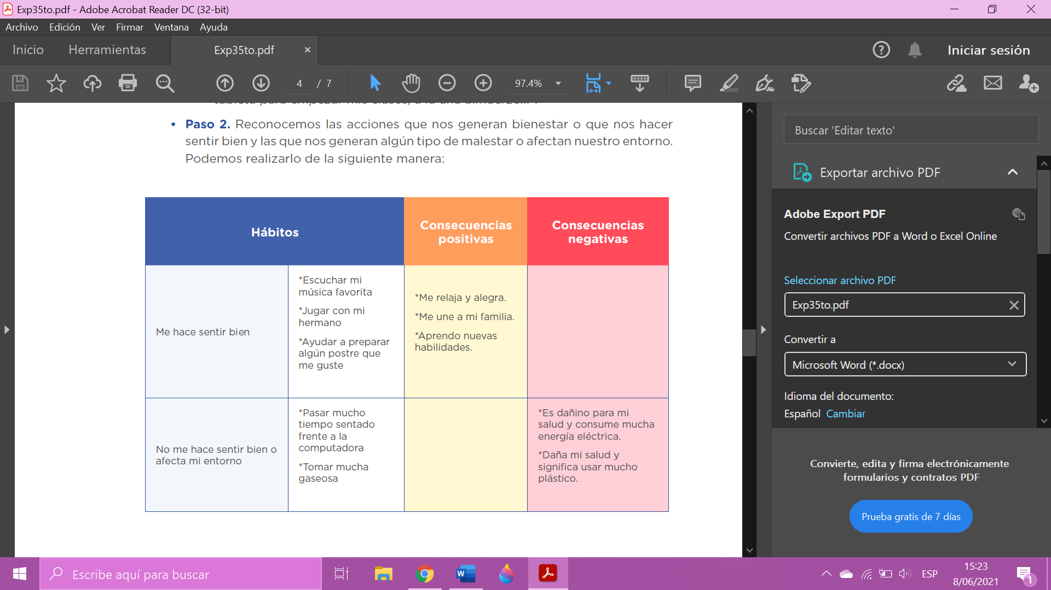

**• Paso 3**. Con base en ello, identificamos algunas alternativas saludables a los hábitos que **no nos hacen sentir bien**; por ejemplo:

*Pasar mucho tiempo sentada o sentado frente a la computadora.

*- Alternativas:*

a. Limitar el uso de la computadora solo a actividades determinadas (Aprendo en casa, reuniones por zoom, búsquedas de información, etc.).

b. Realizar pausas activas: puedo hacer algunos estiramientos, ejercicios de respiración, tomar un poco de agua, etc.

**• Paso 4.** Ahora, programaremos las actividades alternativas en un horario específico dentro de nuestra rutina diaria (podríamos considerarlo de forma semanal o mensual), siguiendo el ejemplo anterior:

* Pasar mucho tiempo sentada o sentado frente a la computadora

*- Alternativas:*

a. Limitar el uso de la computadora estableciendo un horario. De lunes a viernes de 7:00 a. m. a 3:00 p. m. nos conectamos a Aprendo en casa. Sábados de 4:00 p. m. a 5:00 p. m. podemos utilizarlo para alguna reunión con amigas o amigos en línea.

b. Realizar pausas activas cada hora que pasamos frente a la computadora: podemos hacer algunos estiramientos, ejercicios de respiración, tomar un poco de agua, etc.

**• Paso 5.** Como mencionamos anteriormente, adquirir un nuevo hábito implica tiempo y constancia, por lo que, después de identificar las actividades alternativas, debemos verificar su cumplimiento según el horario que hemos planificado. Ello nos ayudará a llevar un control más cercano de nuestro proceso. Compartimos con nuestra tutora o nuestro tutor las alternativas que hemos generado para mejorar los hábitos que no nos hacen sentir bien. ¡Seguro nos ayudará a fortalecerlos!

Ahora, vamos a mirar juntos nuestros aprendizajes para seguir avanzando. Marca con una “X” en el recuadro correspondiente.

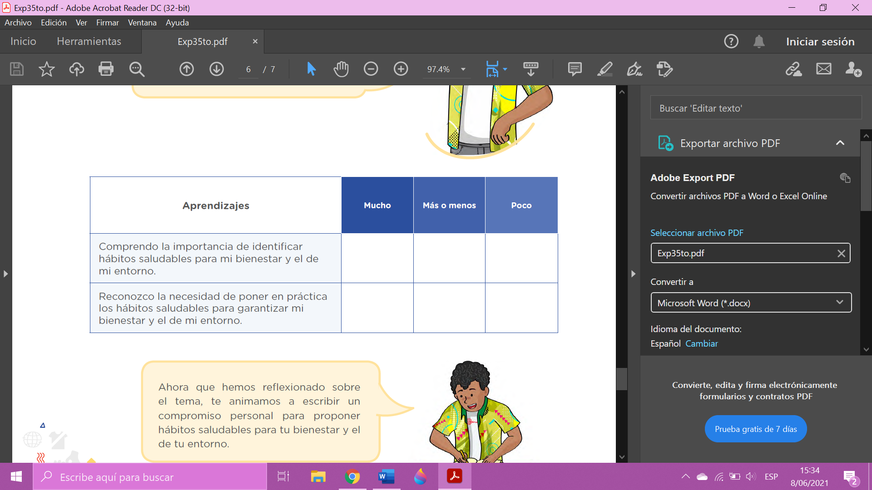

Ahora que hemos reflexionado sobre el tema, te animamos a escribir un compromiso personal para proponer hábitos saludables para tu bienestar y el de tu entorno.

*Los compromisos ya saben como hacerlo, así que ¡Buen trabajo! Nos vemos en la próxima actividad para seguir reflexionando y aprendiendo juntos.*